財團法人罕見疾病基金會
Charcot Marie Tooth 氏症病友聯誼活動
～醫療聯誼講座報名簡章～
這次為了讓Charcot Marie Tooth 氏症病友家屬們能交流照護心得，心路歷程；也使病友能抒發情緒，聯繫感情，特別規劃此次醫療聯誼活動，藉由病友間自然的互動、分享生活經驗，能讓彼此更勇於面對病痛、向疾病挑戰。我們誠摯的邀請您參與此次活動，相信您的加入一定會讓大家團結力量大喔！


活動日期：97年3月23日(日)

活動地點：罕見疾病基金會 三樓會議室
台北市中山北路二段52號3號

辦理單位：主辦單位─財團法人罕見疾病基金會
協辦單位－台灣弱勢病患權益促進會
贊助單位－中華社會福利聯合勸募協會
報名時間：即日起至97.3.14為止

報名方式：1、請以傳真或電話方式報名。
2、電話報名專線：02-2521-0717分機165，范伊婷社工員。
3、傳真專線：02-2523-0936，傳真後請記得來電確認。

活動流程：
時間 | 內容 | 主持人
9：00～9：30 | 會員報到
9：30～10：20 | 相見歡～病友交流聯誼 | 社工員范伊婷
10：30～11：30 | Charcot Marie Tooth氏症疾病介紹及醫療講座 | 台北榮民總醫院神經內科 林恭平醫師
11：30～11：50 | Q＆A
11：50～12：00 | 期待下次再相逢

～交通方式在背面喔～
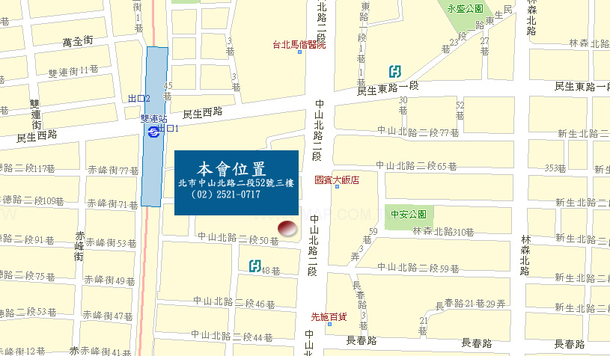
交通方式：
捷運：可搭乘淡水線或北投線，至雙連站下車後，往台北火車站的方向步行約5分鐘。
公車：40、218、220、221、227、247、260、261、287、310、636、659（國賓飯店站下車）

小小叮嚀：
1、為鼓勵各地病友踴躍參加，本活動將提供交通補助。
中部（苗栗、台中、彰化、宜蘭、南投、雲林）之病友及其家屬提供每人500元之交通補助。（每家限兩人、至少包含一名病友）
南部與東部（嘉義、花蓮、台南、高雄、屏東、台東、離島）之病友及其家屬提供每人1,000元之交通補助。（每家限兩人、至少包含一名病友）
2、當日連絡手機：0919-485-696

財團法人罕見疾病基金會
Charcot Marie Tooth 氏症病友聯誼活動
～醫療聯誼講座報名表～
病友姓名： |  | 生日： 年 月 日 |  |  | 身分證字號：
聯絡電話：  (日)：  (夜)：  手機(必填)： |  |  |  | 緊急連絡人：  (未參加活動者)  關係：  電話/手機：
通訊處：

陪同家屬資料
關係 | 姓名 |  | 【當天】聯絡方式
TEL：
手機：
TEL：
手機：
- 如因需乘坐輪椅，請註明：(供工作人員參考)
一、輪椅病友□普通輪椅
□電動輪椅
□其他___________________
二、需其他協助事項：

三、想說的話或期待：

報名方式：1、請以傳真或電話方式報名。
2、電話報名專線：02-2521-0717分機165，范伊婷社工員。
3、傳真專線：02-2523-0936，傳真後請記得來電確認。

